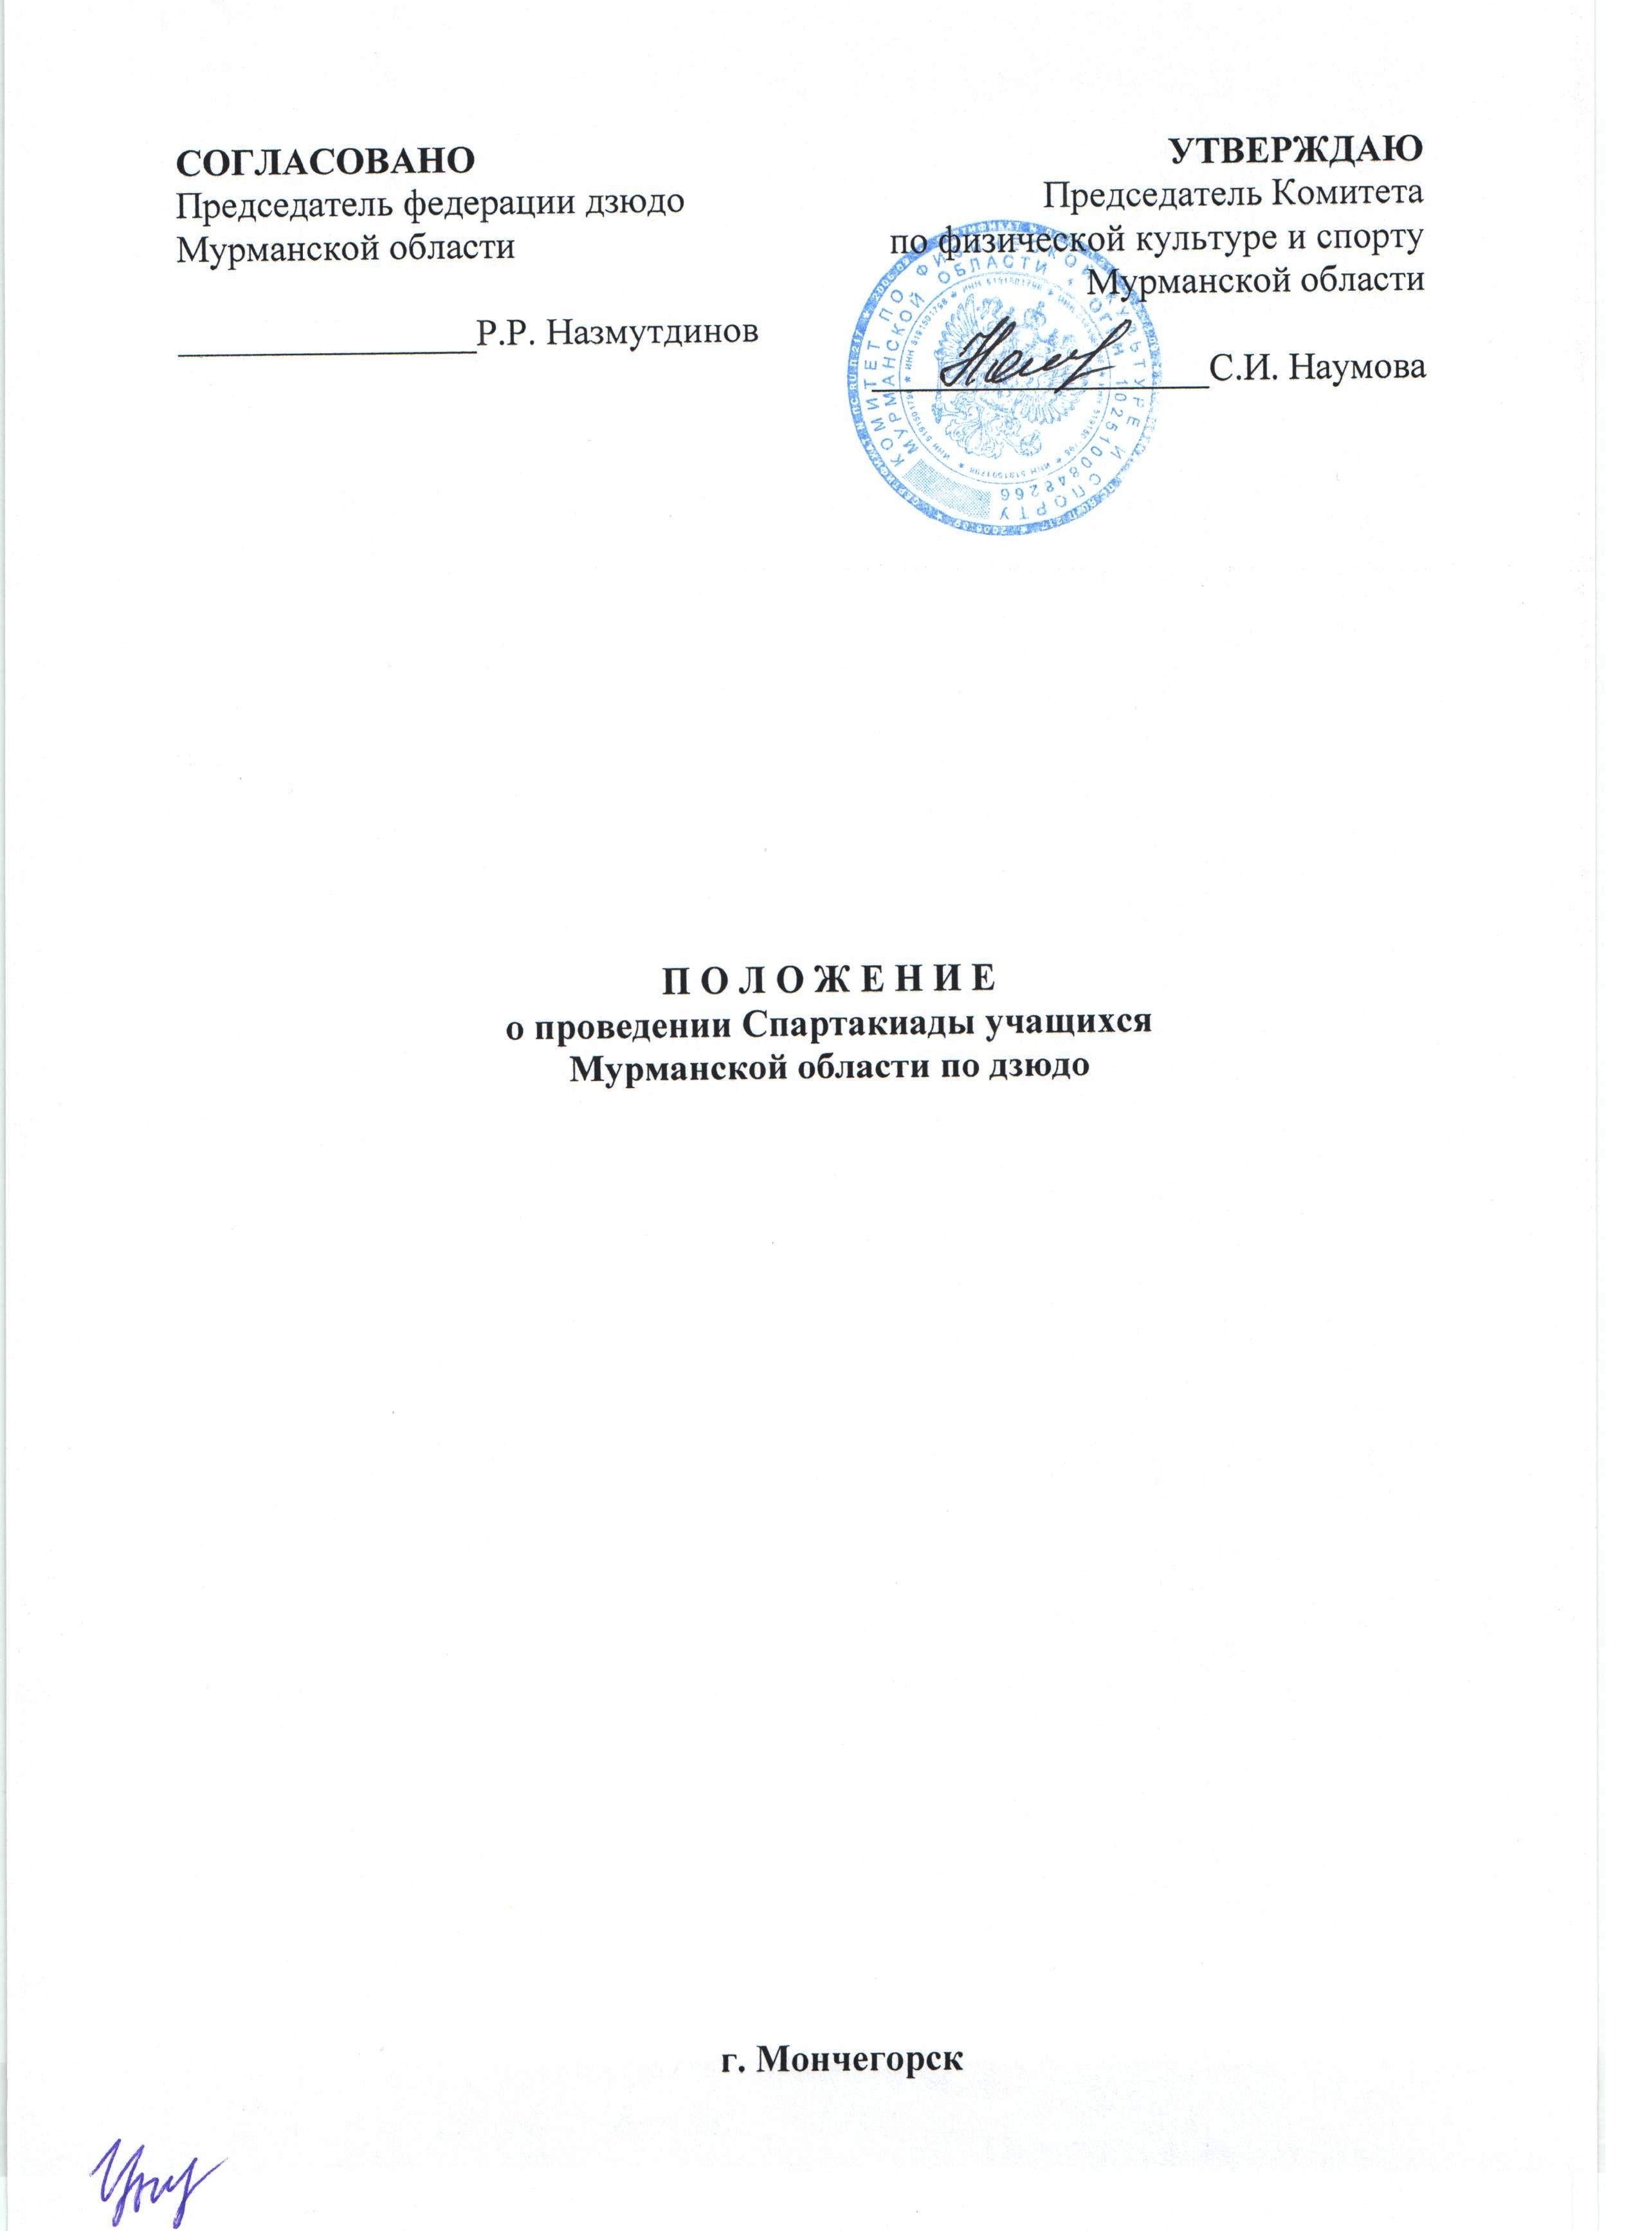

I. ОБЩИЕ ПОЛОЖЕНИЯ
Спартакиада учащихся Мурманской области по дзюдо (далее – соревнование), проводится в соответствии с календарным планом официальных физкультурных мероприятий и спортивных мероприятий Мурманской области на 2015 год, утверждённым Комитетом по физической культуре и спорту Мурманской области (далее - Комитет) и правилами соревнований.
Соревнование проводится с целью развития дзюдо в Мурманской области.
Задачами проведения соревнования являются:
- развитие и популяризация борьбы дзюдо в Мурманской области;
- выполнение квалификационных норм;
- выявление сильнейших спортсменов Мурманской области;
- приобретение соревновательного опыта;

II. МЕСТО И СРОКИ ПРОВЕДЕНИЯ
Соревнование проводится 18 апреля 2015г. в г. Мончегорске, ул. Ленина дом 8 а.

III. ПРАВА И ОБЯЗАННОСТИ ОРГАНИЗАТОРОВ
Комитет и региональная общественная организация «Федерация дзюдо Мурманской области» (далее - Федерация) определяют условия проведения соревнования, предусмотренных настоящим Положением.
Общее руководство подготовкой и проведением соревнования осуществляется Центром спортивной подготовки (далее – ЦСП) и Федерацией дзюдо Мурманской области.
Непосредственное руководство проведением соревнования возлагается на главную судейскую коллегию, утвержденную Федерацией.

IV. ОБЕСПЕЧЕНИЕ БЕЗОПАСНОСТИ УЧАСТНИКОВ И ЗРИТЕЛЕЙ
Соревнование проводится на объектах спорта, отвечающих требованиям соответствующих нормативных правовых актов, действующих на территории Российской Федерации по вопросам обеспечения общественного порядка и безопасности участников и зрителей, при условии наличии актов готовности объекта спорта к проведению мероприятий, утвержденных в установленном порядке.
Участие в соревновании осуществляется только при наличии у спортсмена договора (оригинала) о страховании несчастных случаев, жизни и здоровья, который представляется в мандатную комиссию по допуску на каждого участника соревнования.
Оказание скорой медицинской помощи осуществляется в соответствии с приказом Министерства здравоохранения и социального развития Российской Федерации от 09.08.2012 № 613н «Об утверждении порядка оказания медицинской помощи при проведении физкультурных и спортивных мероприятий».
Каждая команда подаёт заявку, заверенную подписью врача и печатью медицинского учреждения, которая является основанием для допуска к соревнованию.

V. ТРЕБОВАНИЯ К УЧАСТНИКАМ И УСЛОВИЯ ИХ ДОПУСКА
К участию в соревновании допускаются спортсмены, имеющие регистрационную карту федерации ДЗЮДО России, документ удостоверяющий личность и медицинский допуск.
Юноши (1999-2000 г.р.)
Вес. кат.: 46, 50, 55, 60, 66, 73, 81, 90, +90 кг.
Девушки (1999-2000 г.р.)
Вес. кат.: 40, 44, 48, 52, 57, 63, 70, +70 кг.

VI. ПРОГРАММА ПРОВЕДЕНИЯ
18 апреля 2015
с 10.00ч до 11.00ч - взвешивание.
в 12.00ч. - Начало соревнования

VII. УСЛОВИЯ ПОДВЕДЕНИЯ ИТОГОВ
По характеру зачёта соревнование личное.
Победители и призеры определяются в соответствии с действующими правилами ФДР.
Итоговые результаты (протоколы) и отчеты на бумажном и электронном носителях, представляются в Комитет и ЦСП в течение десяти дней со дня окончания соревнования.

VIII. НАГРАЖДЕНИЕ ПОБЕДИТЕЛЕЙ И ПРИЗЕРОВ
Спортсмены – победители и призеры, награждаются грамотами и медалями Комитета в каждой весовой категории.

IX. УСЛОВИЯ ФИНАНСИРОВАНИЯ
ЦСП осуществляет финансовое обеспечение соревнования в соответствии с Порядком финансирования за счет средств областного бюджета и Нормами расходов средств на проведение спортивных мероприятий, включенных в календарный план официальных физкультурных мероприятий и спортивных мероприятий Мурманской области на 2015 год Комитета.
Расходы по командированию участников соревнования (проезд, питание, проживание и страхование) обеспечивают командирующие организации.

X. ЗАЯВКИ НА УЧАСТИЕ
Предварительные заявки и заявки на проживание направлять до 13 апреля 2015 г. в СДЮШОР № 1 города Мончегорска, тел/факс (81536) 744-68
Именные заявки предоставляются на взвешивании.

Данное положение является вызовом на соревнование

